附件2： 报名所需材料清单

1 | 余杭区公办幼儿园劳动合同教师招聘报名表（见附件3，报名表一式两份，需贴好本人近期免冠一寸照片）
2 | 有效期内的居民身份证原件及复印件（正反面）
3 | 户口簿原件及复印件（含户主页和本人页）
4 | 毕业证书、学位证书原件及复印件
5 | 教师资格证书、普通话等级证书原件及复印件
6 | 职称证书原件及复印件（年龄放宽至40周岁的需要提供）
7 | 综合性荣誉证书及复印件（年龄放宽至45周岁的需要提供）
8 | 有两年及以上杭州市内公民办幼儿园相关任教经历的报考者需提供劳动合同和《浙江省基本养老保险历年参保证明》原件及复印件（样本附后）
9 | 港澳台、国外留学回国人员及中外合作大学毕业生报名时，须出具教育部中国留学服务中心境外学历认证书原件及复印件
10 | 单位同意报考证明原件（余杭区内民办幼儿园在职教师需提供）（样本附后）
浙江省基本养老保险历年参保证明查询路径：浙里办--社保服务--社保证明打印--个人社保证明--基本养老历年参保证明

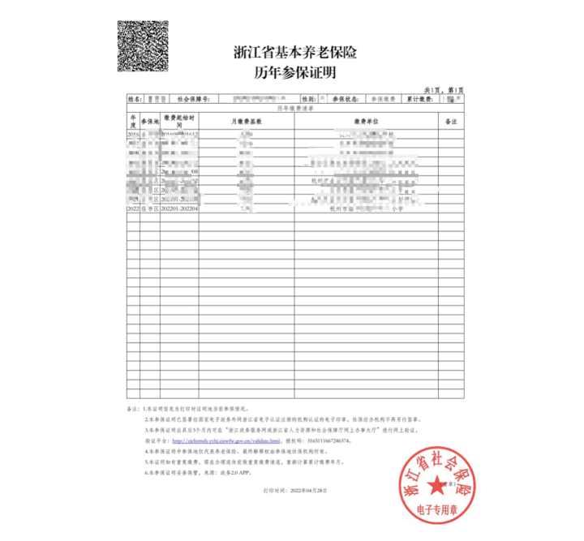

单位同意报考证明（样本）
（用于余杭区合同制教师招聘）
基  本  情  况 | 姓名 | 性别 | 出生年月 | 报考学校岗位
 | 现工作单位名称
单  位  意  见 | 同志为本单位聘用人员，经本人要求，同意该同志报考余杭区教育局2022学年第二学期公开招聘幼儿园劳动合同制教师。  特此证明。  单位（公章）  年 月 日

